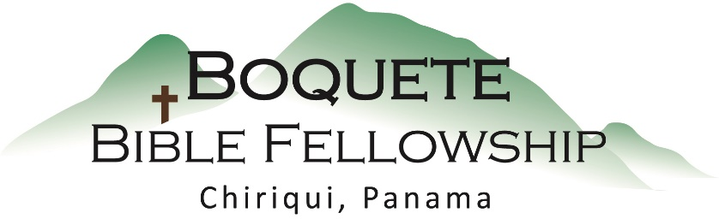
Culto del Domingo – 22 de agosto, 2021
Bienvenida y anuncios
Oración de limpieza: Salmo 32:1-2
Llamado a la adoración: Romanos 5:1-2
Adoración a través del canto
Adoración a través de las ofrendas
Oración de iluminación
Sermón: Efesios 4:25 – Habla La Verdad
Respuesta
Bendición: Tesalonicenses 5:23

Anuncios para esta semana

Estudio bíblico especial – Los miércoles a las 10:30am en la iglesia. Bryan está liderando nuevamente esta semana y el estudio sobre los últimos tiempos se reanudará la otra semana. Las preguntas de discusión saldrán en el boletín informativo.

Estudio bíblico para mujeres – Tammy está dirigiendo el estudio bíblico para mujeres los jueves a las 10:00am en la iglesia. Se les invita a todas las damas a participar. ¡Traiga una amiga!
Actualización Financiera Ingresos del 2021: $47.422,25
Del mes de Agosto : Gastos del 2021: $57.497,18
Ingreso Neto $-9.774,93

Efesios 4:25 – Hablar La Verdad
que en cuanto a la anterior manera de vivir, ustedes se despojen del viejo hombre, que se corrompe según los deseos engañosos^{[a]}, ²³ y que sean renovados en el espíritu de su mente, ²⁴ y se vistan del nuevo hombre, el cual, en la semejanza de Dios^{[b]}, ha sido creado en la justicia y santidad de la verdad.
²⁵ Por tanto, dejando a un lado la falsedad, hablen verdad cada cual con su prójimo, porque somos miembros los unos de los otros.

¿Alguna vez es correcto mentir?

Posibles excepciones:

Éxodo 1

Josué 2

Advertencia:

La mentira es condenada masiva y abrumadoramente en las Escrituras:

Versículos usados hoy: Proverbios 6:16-17, 12:22, 12:19, 20,17, 21:6; Apocalipsis 21:6

¿De dónde viene la mentira?

Los deseos que nos causan mentir: El __miedo__ y la __codicia__.

Dos tipos de __miedo__:

1.) Miedo de perder la estima

2.) Miedo de ser lastimados/daño físico

Dos tipos de ___codicia___:

1.) Codicia por el dinero

2.) Codicia por el poder o prestigio o privilegios

¿Entonces que debemos hacer?

